Seznam pomůcek a potřeb pro 3.C /pomůcky je vhodné označit fixem/samolepkou alespoň monogramem/

Zakoupit sešity: č. 523 6x
č. 5110 2x
č. 423 1x
č. 420 1x
č. 644 1x (pracovnička)
sešity prosím obalit do neprůhledných obalů, podepisovat budeme společně ve škole
obaly na učebnice a PS se budou řešit první týden stejně jako AJ
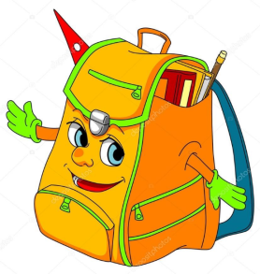
DO AKTOVKY: desky na portfolio + 30 eurodesek
stírací tabulka + 2 fixy + stírátko
průhledné pravítko 30cm
trojúhelník s ryskou + kružítko
papírové hodiny
malý linkovaný trhací blok A5 (do lavice)
nelepící barevné papíry (20 listů) - dát podepsané do desek s drukem
volné bílé čtvrtky A4 10x

PENÁL: tužka č.2 1x
tužka č.3 1x (nebo mikrotužka)
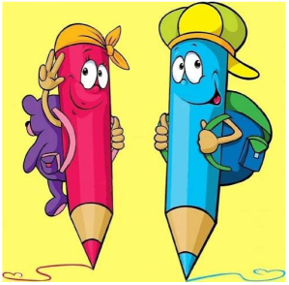
inkoustové pero 2x
zmizík 2x
propiska modrá 1x
propiska červená 1x
zvýrazňovač zelený Centropen č. 2532
pastelky a fixy základních barev
lepící tyčinka (např.Kores)
nůžky, které opravdu stříhají
krátké pravítko na podtrhávání
ořezávátko
guma

DO KUFŘÍKU: voskovky (12ks) - doporučeno české výroby - lepší dát do umělohmotné krabičky
/podepsaný, nejlépe pastelky progresa
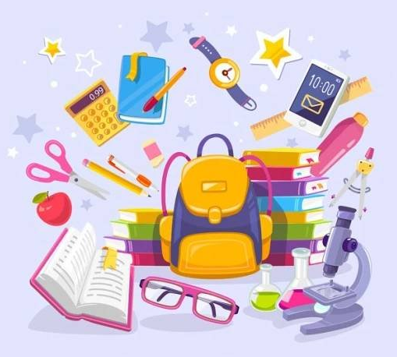
zajistit gumičkou/ suché pastely
temperové barvy
vodové barvy
kulatý štětec č. 4 a 10
plochý štětec č.10 a 14
kelímek na vodu nejlépe s víčkem
hadřík na utírání štětců
paleta na barvy
malé lepidlo Herkules
igelitová podložka na lavici
zástěra (nebo staré triko)
modelovací hmota - doporučeno české výroby
pevná podložka na modelování
černý fix Permanent č. 2846 (velikost M)
špejle 10x

POTŘEBY na TV: cvičební úbor (kraťasy, tričko + mikina na hřiště)
boty s bílou podrážkou do tělocvičny
pevnější boty na hřiště (tenisky/botasky)
gumička na dlouhé vlasy
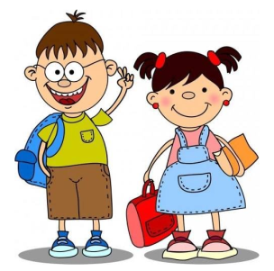
přinést v podepsaném textilním sáčku nebo pevné igel.tašce

DALŠÍ POTŘEBY: přezůvky s patou (ne pantofle - nebezpečí úrazu na schodech)
přinést podepsané v podepsaném textilním sáčku (bude viset v šatně)
kapesníčky v krabičce 1x
toaletní papír 1 rolička
nenosit tekuté mýdlo
Předem děkuji za spolupráci a těším se na dětičky 1.září Marcela Pavlisová (třídní učitelka)

